На посту стоит солдат,
Защищает всех ребят,
Защищает всю страну.
Пусть всегда везет ему.

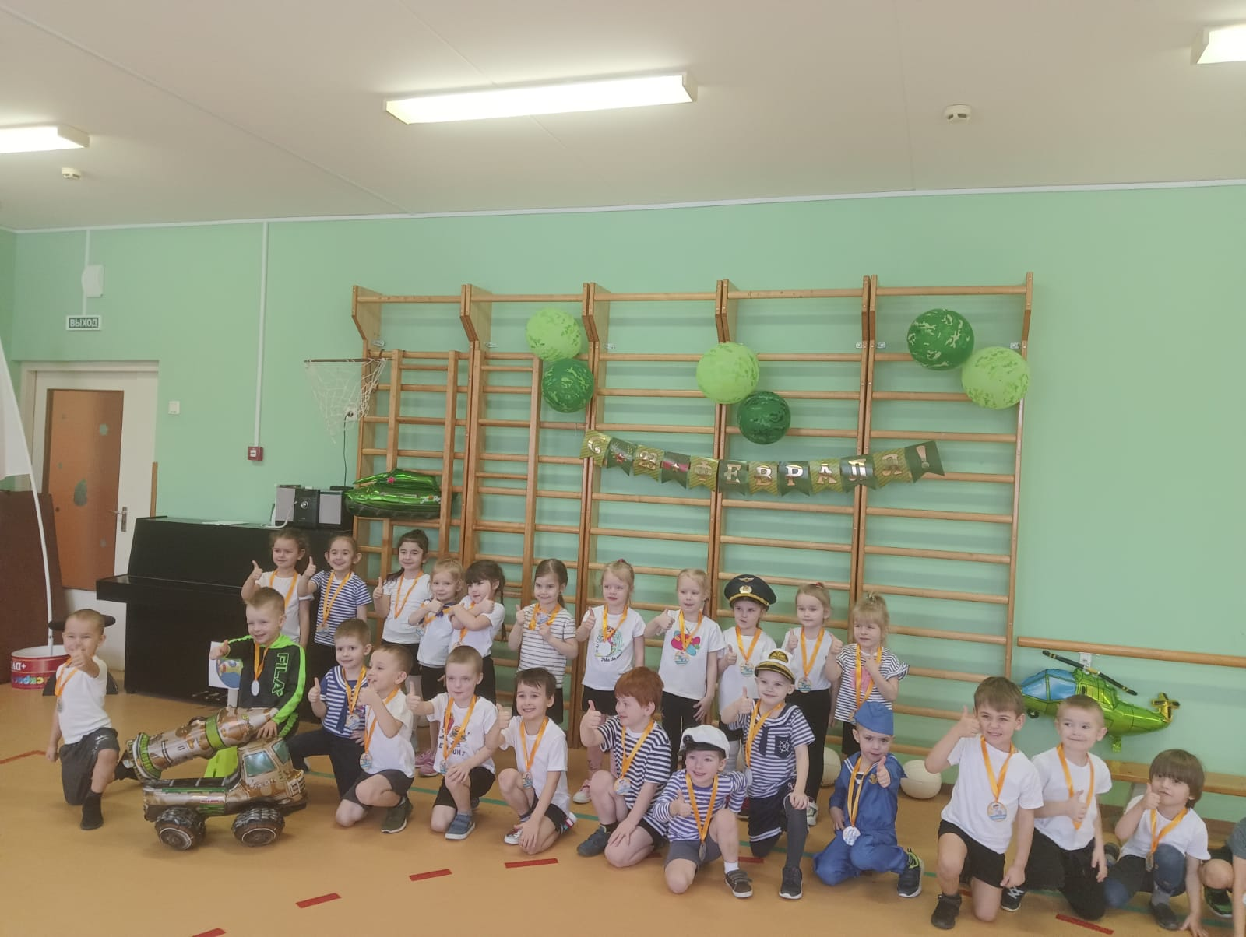
20 февраля, в преддверии Дня защитника Отечества, в детском саду № 166 прошли «Веселые старты», в которых приняли участие воспитанники средних групп.

Мероприятие проходило в форме развлечения и состояло из различных эстафет. Спортивный задор и желание добиться победы для своей команды захватывали детей настолько, что они не замечали происходящего вокруг. Все старались изо всех сил быть первыми. В спортивном зале царили смех, шум и веселье. Все были счастливы! А счастливые от восторга глаза детей – лучшая награда всем организаторам праздника… Соревнования стали настоящим праздником спорта, здоровья и молодости! Ребята поняли: чтобы завоевать победу – мало быть просто физически сильным. Необходимо при этом обладать достаточной целеустремленностью, силой воли, быть организованным и собранным, ловким и находчивым.
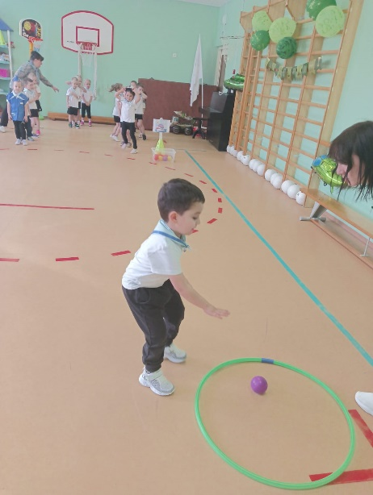
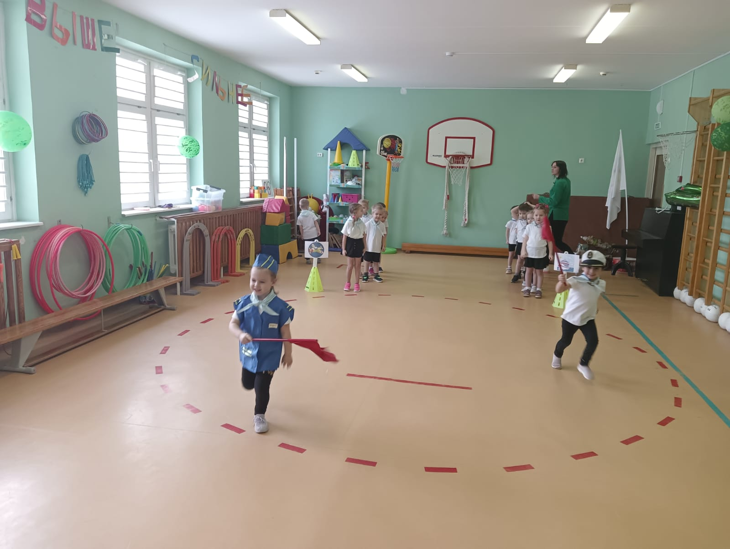
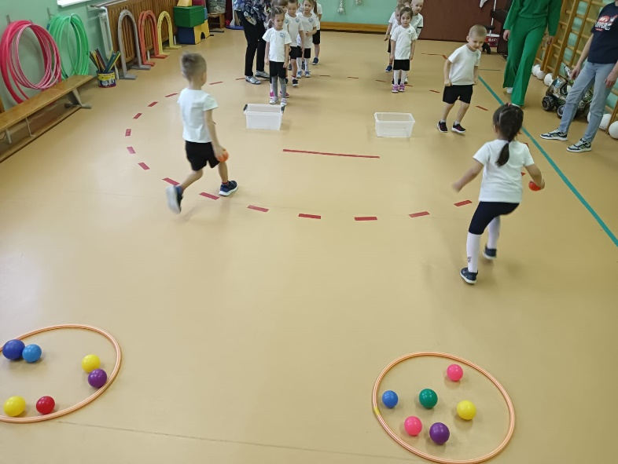
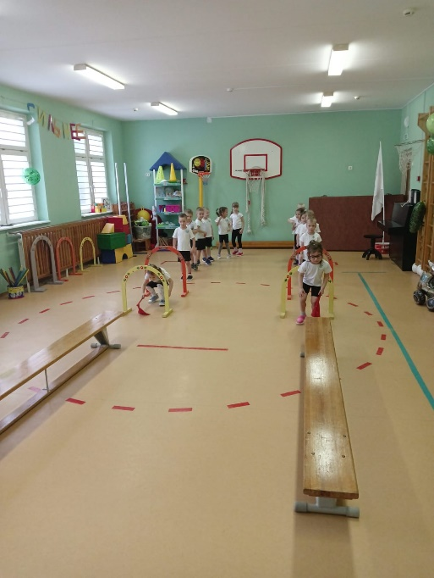
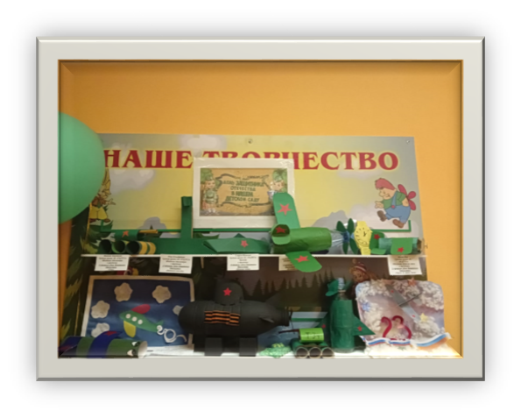
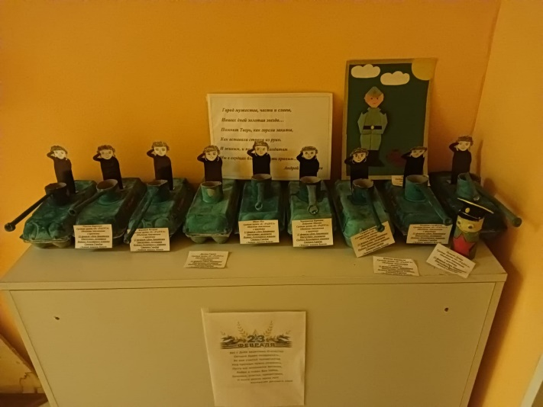
Воспитанники группы «Радуга» с помощью воспитателя изготовили из различного материала поделки для тематической выставки «Наша Армия самая сильная».

